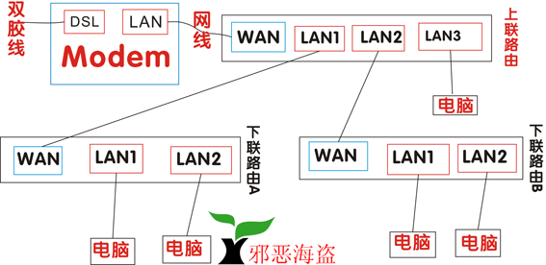
上联路由器设置:
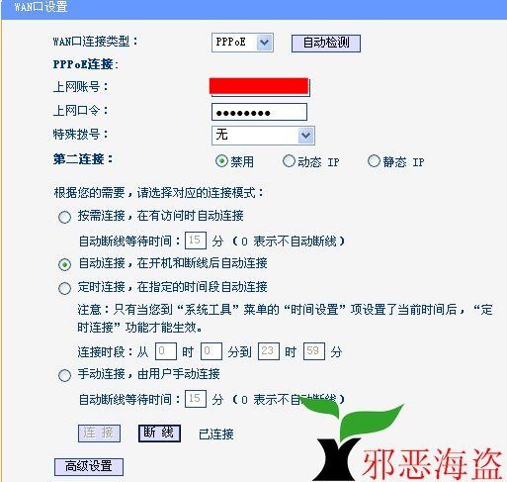
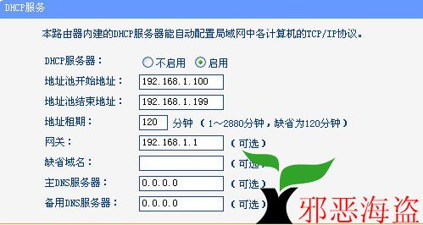
跟平时设置时一样,无任何难度,不过要记好上联路由网关(此例为192.168.1.1)下面设置会用到.
下联A路由器设置:
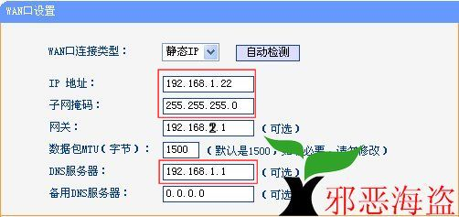
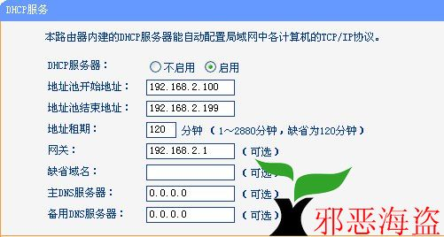
1.下联路由LAN口IP必需与上联路由LAN口IP在不同IP段
例:上联路由LAN口IP为192.168.1.1,下联路由LAN口IP为192.168.2.1
2.下联路由WAN口连接类型必需设置为固定IP,且IP地址必需与上联路由LAN口IP在同一网段
例:上联路由LAN口IP为192.168.1.1,下联路由WAN口IP为192.168.1.22
3.下联路由LAN/WAN口子网掩码必需与上联路由相同
例:上联路由子网掩码为255.255.255.0,下联子网掩码为255.255.255.0
4.下联路由网关不得与上联路由网关一致
例:上联路由网关为192.168.1.1,下联路由网关为192.168.2.1
5.下联DNS服务器必需填写为上联路由网关
例:上联路由网关为192.168.1.1,下联DNS服务器IP为192.168.1.1
WAN口 | 上联路由 | 下联路由A | 下联路由B | 下联路由N
连接类型: | PPPOE | 静态IP | 静态IP | 静态IP
IP地址: | 192.168.1.1 | 192.168.1.22 | 192.168.1.25 | 192.168.1.*
子网掩码 | 255.255.255.0 | 同 | 同 | 同
网关 | 192.168.1.1 | 192.168.2.1 | 192.168.3.1 | 192.168.*.1
DNS服务器 | 默认,ISP提供 | 192.168.1.1 | 192.168.1.1 | 192.168.1.1
注:红色部分需特别注意!
路由级连设置对比：
注:红色部分需特别注意!
此种设置好处为下联路由的无线功能皆可使用:
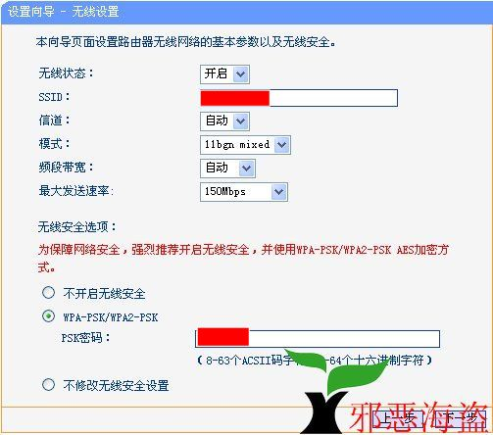
另外尝试用WDS(无线桥接),结果发现Ping网关丢包,外网丢包达到50%,不知道是设置没弄好还是哪里的问题...

